Муниципальное бюджетное общеобразовательное учреждение «Средняя общеобразовательная школа №6 имени Сирина Николая Ивановича»  ДНЕВНИК  Разработчика проекта  Тема: …………………………………  ………………………………………….  …………………………………………..  Проект индивидуальный, групповой (подчеркнуть)  Фамилия, имя …………………………………  …………………………………………………..  …………………………………………………  …………………………………………………..  Класс ………………………………………….  Руководитель …………………………………  20__-20__ уч. год  г. Ханты-Мансийск |  |  | Уважаемый участник проектной деятельности!  Ты включаешься в очень интересную, увлекательную, творческую деятельность.  Работая над проектом, ты приобретешь новые знания, умения и навыки, освоишь новые методы исследования, научишься грамотно организовывать свою деятельность: выдвигать гипотезу, ставить цели, формулировать задачи исследования, оформлять результаты исследования.  Ведение этого дневника поможет тебе приобрести все эти знания и умения.  Внимательно выполняй все задания, представленные в дневнике.  Сначала ознакомься с теоретическим материалом – это поможет тебе сформировать у себя более глубокие навыки проектной деятельности, подготовиться к взрослой, студенческой жизни.  Веди записи аккуратно. Ведение дневника гарантирует успешное выполнение проекта, получение качественной работы.  Успехов!  
Немного теории.  Из словаря:  «МЕТОД ПРОЕКТОВ, система обучения, при которой учащиеся приобретают знания в процессе планирования и выполнения постоянно усложняющихся практических заданий – проектов.  Метод проектов возник во 2-й половине 19 в. в сельскохозяйственных школах США, и был затем перенесён в общеобразовательную школу. В основе метода проектов. - концепция прагматистской педагогики, провозгласившей «обучение посредством делания» (Д. Дьюи).  Подробное освещение метод проектов получил в работах У.Х. Килпатрика, Э. Коллингса (США)»  Русские педагоги, использовавшие метод проектов – Шацкий С.Т. 1905г., Макаренко А.С.  - Учебный проект, с точки зрения обучающегося, - это возможность делать что-то интересное самостоятельно, в группе или самому, максимально используя свои возможности; это деятельность, позволяющая проявить себя, попробовать свои силы, приложить свои знания, принести пользу и показать публично достигнутый результат; это деятельность, направленная на решение интересной проблемы, сформулированной самими обучающимися в виде цели и задачи, когда результат этой деятельности - найденный способ решения проблемы - носит практический характер, имеет важное прикладное значение и, что весьма важно, интересен и значим для самих открывателей.  - С выявления противоречия, определения проблемы, формулировки темы и постановки целей начинается работа над проектом.  -1- |  |  | Учебные проекты, существующие в отечественной образовательной практике, делятся на несколько групп:  1. По характеру доминирующей в проекте деятельности:  - Исследовательский проект. Он включает обоснование актуальности избранной темы, обозначение задач исследования, обязательное выдвижение гипотезы с последующей ее проверкой, обсуждение полученных результатов. При этом используются методы современной науки: лабораторный эксперимент, моделирование, социологический опрос и другие.  - Информационный проект направлен на сбор информации о каком-то объекте, явлении с целью ее анализа, обобщения и представления для широкой аудитории. Выходом такого проекта часто является публикация в СМИ, в т. ч. в Интернете.  - Творческий проект предполагает максимально свободный и нетрадиционный подход к оформлению результатов. Это могут быть альманахи, театрализации, произведения изобразительного или декоративно-прикладного искусства, видеофильмы и т. п.  - Ролевой (игровой) проект. Участвуя в нем, проектанты берут на себя роли литературных или исторических персонажей, выдуманных героев и т.п. Результат проекта остается открытым до самого окончания. Чем завершится судебное заседание? Будет ли разрешен конфликт и заключен договор?  - Практико-ориентированный проект нацелен на социальные интересы самих участников проекта или внешнего заказчика. Продукт заранее определен и может быть использован в жизни класса, школы, микрорайона, города, государства.  -2-
2. По предметно-содержательной области:  - монопроект, в рамках одной области знаний;  - межпредметный проект, на стыке различных областей.  3. По характеру координации проекта:  - непосредственный (жесткий, гибкий);  - скрытый (неявный, имитирующий участника проекта, характерно для телекоммуникационных проектов).  4. По характеру контактов (среди участников одной школы, класса, города, региона, страны, разных стран мира).  5. По количеству участников проекта (индивидуальный, парный, групповой, коллективный, массовый).  6. По продолжительности проекта: мини-проект (на 1 урок), краткосрочный (4-6 уроков), длительный (месяц, четверть, учебный год и т. п.).  ТРЕБОВАНИЯ, ПРЕДЪЯВЛЯЕМЫЕ К УЧЕБНЫМ ПРОЕКТАМ  1. Наличие значимой проблемы/задачи (исследовательской, информационной, практической), требующей интегрированного знания, исследовательского поиска её решения.  2. Практическая, теоретическая, познавательная значимость предполагаемых результатов.  3. Самостоятельная (индивидуальная, парная, групповая) деятельность учащихся.  4. Структурирование содержательной части проекта (с указанием поэтапных результатов).  5. Использование исследовательских методов (Исследовательский метод предполагает самостоятельное прохождение учеником всех этапов исследования: выдвижение гипотезы, разработку плана ее проверки, отработку всех этапов эксперимента и его проведение, анализ результатов.  Сущность исследовательского метода заключается в самостоятельной поисковой деятельности учащихся (практической или теоретической).  -3-  Этапы работы над проектом  -5-  Цель исследования – это его желаемый конечный результат. Наиболее типичны следующие цели:  - определение характеристики явлений, не изученных ранее, мало изученных, противоречиво изученных;  - выявление взаимосвязи явлений  - изучение динамики явлений  - описание нового эффекта, явления  - открытие новой природы явления  - обобщение, выявление общих закономерностей  - создание классификаций, типологий  - создание методики  - адаптация методик.    Примеры формулировок цели исследования:  - изучить свойства воды  - поиск путей решения проблемы улучшения качества зрения школьников  - выяснить, есть ли в инфинитиве окончание  - определить наиболее эффективный вид рекламы  Задача исследования – это выбор путей и средств для достижения цели в соответствии с выдвинутой гипотезой. Постановка задач основывается на дроблении цели исследования на подцели. В работе может быть поставлено несколько задач.    Примеры формулировок задач исследования:  - изучить литературу по выбранной теме,  - собрать информацию по теме в интернете….  - ознакомиться с существующими методами решения проблемы…..  - разработать свой метод…..  - провести социологическое исследование по теме, для этого разработать мониторинг …  -7- |  |  | Конечный продукт проектной деятельности может быть представлен следующим образом:  - web-сайт;  - анализ данных социологического опроса;  - атлас;  - бизнес-план;  - видеофильм;  - видеоклип;  - электронная газета;  - электронный журнал;  - законопроект;  - карта;  - коллекция;  - дизайн - макет;  - модель;  - музыкальное произведение;  - мультимедийный продукт;  - пакет рекомендаций;  - письмо в ... ;  - прогноз;  - публикация;  - путеводитель;  - рекламный проспект;  - серия иллюстраций;  - сказка;  - справочник;  - словарь  - сравнительно-сопоставительный анализ;  - статья;  - сценарий;  - виртуальная экскурсия;  - сборник сочинений;  - дневник путешествий;  - главы из несуществующего учебника  - ….. -4-  Словарь начинающего исследователя.  Актуальность исследования определяется следующими факторами:  - необходимостью дополнения теоретических построений, относящихся к изучаемому явлению;  - потребностью в новых данных;  - потребностью в новых методах;  - потребностью практики  Обосновать актуальность – значит объяснить, почему данную проблему необходимо изучать в настоящее время.  Объект исследования – это процесс или явление, порождающее проблемную ситуацию.  Предмет исследования – это то, что находится в границах объекта. Предметом исследования могут быть явления в целом, отдельные их стороны, аспекты и отношения между отдельными сторонами и целым.  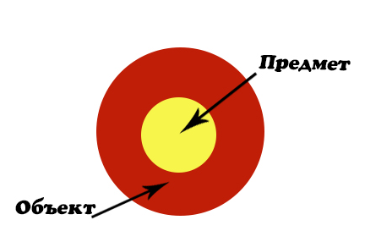  Примеры объекта и предмета исследований:  - объект исследования – деревья, предмет – возраст дерева  - объект – Теорема Пифагора и пифагоровы тройки, предмет исследования – применение пифагоровых троек для быстрого решения геометрических задач.  - Объект – числа, предмет – натуральные числа.  - Объект – явление изморозь, предмет исследования – процесс образования изморози.  - Объект исследования – рассказ А.П.Чехова «Хамелеон», предмет исследования – художественная деталь  - Объект исследования – сокращение сердечной мышцы, предмет – зависимость частоты сердечных сокращений от физических нагрузок  - Объект – общение без слов, предмет - жесты  !!!!! Обратите внимание!!!!!  Предмет исследования – часть объекта исследования.  Объект исследования должен быть глобален  -6-  - провести лабораторное исследование…..  - представить полученные результаты в виде таблиц и диаграмм  - сравнить полученные результаты с эталонными - табличными  - разработать модель…….  - Создать компьютерную презентацию для представления полученных результатов  !!!!! Обратите внимание !!!!!  Задачи исследования – пошаговый путь достижения поставленной цели.  Гипотеза – предположение, при котором на основе ряда факторов делается вывод о существовании объекта, связи или причины явления, причем этот вывод нельзя считать вполне доказанным.    Примеры формулировок гипотез:  - Предположим, что множество известных людей Франции родилось в регионе Иль-де-Франс, потому что это цент Франции. А Франция раньше была размером с этот регион.  - Если систематически и компетентно организовать внеклассное обучение, то можно достичь хороших результатов в школьном обучении.  - предполагаем, что в наше время к пожилым людям стали относиться хуже, чем в прошлом  - если мы будем пить молоко, то будем здоровы.  - Если выбрать для строительства современные экологические материалы, обладающие хорошей теплоизоляцией, соблюдать требования энергосбережения, то в таком доме можно добиться реальной экономии затрат на коммунальные услуги  !!!!! Обратите внимание!!!!!  гипотеза формулируется как ПРЕДПОЛОЖЕНИЕ, которое необходимо доказать !!!!!!!!!!!!!!  -8-
  Этап работы над проектом | Содержание работы на этомэтапе | Деятельность учащихся
  1 этап –погруже-  ние в  проект.  Подготовка | Определение проблемы, темы и замысла проекта. | Обсуждают предмет с учителем и получают при необходимости дополнительную информацию. Разрабатывают замысел проекта.
  2 этап – организация  деятельности  Планирова-  ние | а) постановка цели и разработка задач  б) Определение источников информации.  в) Определение способов сбора и анализа информации.  г) Определение способа представления результатов (форма отчета).  д) Установление процедур и критериев оценки результатов и процесса.  е) Распределение задач (обязанностей) между членами команды. | Вырабатывают план действий. Формулируют цель и задачи.
  3 этап – осуществление деятельности  Исследование | Сбор информации, решение промежуточных задач. Основные инструменты: интервью, опросы, наблюдения, эксперименты. | Выполняют исследование, решая промежуточные задачи.
  4 этап – презентация результатов |  | Анализируют информацию.  Отчитываются, обсуждают.  Участвуют в оценке путем коллективного обсуждения и самооценок.
  Результаты и/или выводы  Представление или отчет  Оценка результатов и процесса | Анализ информации. Формулирование выводов.  Возможные формы представления результатов: устный отчет, устный отчет с демонстрацией, письменный отчет.
Этапы исследования – основные периоды работы исследователя.  Структура исследования – количество глав, таблиц, исследуемых источников, приложений.  Научная новизна –впервые полученные результаты, материал не исследованный другими.  Теоретическая значимость – на какую область науки могут оказать влияние полученные теоретические выводы, каковы перспективы прикладных работ.  Практическая значимость – определяется влиянием полученных рекомендаций предложений на решение практических вопросов.  Методы – основные способы, с помощью которых проводится исследование.    Методы исследования  Метод исследования - способ применения старого знания дляполучения нового знания.  Наблюдения – это целенаправленный строгий процесс восприятия предметов действительности, которые не должны быть изменены.  Сборинформации  Составлениеипроведениеопросов  Анализ - метод научного познания, в основу которого положена процедура мысленного или реального расчленения предмета на составляющие его части.  Синтез - это метод научного познания, в основу которого положена процедура соединения различных элементов предмета в единое целое, систему, без чего невозможно действительно научное познание этого предмета.  -9-  1 этап. Погружение в проект (до 30.10.20__)  Задание 1.Определить и записать в дневник: проблему проекта,вид проекта, объект, предмет, сформулировать тему проекта, замысел, конечный продукт.  Проблема ……………………………………………………………..  …………………………………………………………………………  Объект (стр.6)…………………………………………………………  Предмет - ………………………………………………………….  Тема проекта ………………………………………………………..  …………………………………………………………………………  Вид проекта (стр.2) ………………………………………………..  Фамилии участников проекта ……………………………………..  ……………………………………………………………………….  Фамилия руководителя …………………………………………….  Замысел проекта ……………………………………………………  ………………………………………………………………………..  ……………………………………………………………………….  Конечный продукт ………………………………………………..  ……………………………………………………………………….  Информацию отправить на электронную почту ___________________________________________  -11- |  |  | Индукция - метод научного познания, представляющий собой формулирование логического умозаключения путем обобщения данных наблюдения и эксперимента.  Дедукция - метод научного познания, который заключается в переходе от некоторых общих посылок к частным результатам-следствиям.  Эксперимент - метод познания, при помощи которого явления действительности исследуются в контролируемых и управляемых условиях.  Аналогия - метод познания, при котором происходит перенос знания, полученного в ходе рассмотрения какого-либо одного объекта, на другой, менее изученный и в данный момент изучаемый.  Моделирование - метод научного познания, основанный на изучении каких- либо объектов посредством их моделей.  -10-  2 этап. Организация деятельности (до 10.11.20__)  Задание 2. Выдвинуть гипотезу, сформулировать и записать цель и задачи проекта, распределить обязанности между членами проектной группы.  Гипотеза (стр.8): ………………………………………………….. ……………………………………………………………………….  ………………………………………………………………………….  …………………………………………………………………………  Цель (стр.7): ……………………………………………………………  …………………………………………………………………………...  ………………………………………………………………………….  …………………………………………………………………………  …………………………………………………………………………  Задачи (стр.7): ………………………………………………………..  ………………………………………………………………………..  ……………………………………………………………………….  ………………………………………………………………………..  …………………………………………………………………………  ………………………………………………………………………….  ………………………………………………………………………..  ……………………………………………………………………….  ………………………………………………………………………..  …………………………………………………………………………  ………………………………………………………………………….  ………………………………………………………………………..  ………………………………………………………………………….  Распределение обязанностей:  ………………………………………………………………………..  …………………………………………………………………………  ………………………………………………………………………….  ………………………………………………………………………..  ……………………………………………………………………….  ………………………………………………………………………..  …………………………………………………………………………  ………………………………………………………………………….  Информацию отправить на электронную почту ___________________________________________  -12-
3 этап. Осуществление деятельности (до 01.12.20___)  Работа по реализации задач:  …………………………………………………………………………………………………………….  …………………………………………………………………………………………………………….  ……………………………………………………………………………………………………………  …………………………………………………………………………………………………………….  …………………………………………………………………………………………………………….  …………………………………………………………………………………………………………….  ……………………………………………………………………………………………………………  …………………………………………………………………………………………………………….  …………………………………………………………………………………………………………….  …………………………………………………………………………………………………………….  ……………………………………………………………………………………………………………  …………………………………………………………………………………………………………….  Источники информации  ……………………………………………………………………………………………………………  …………………………………………………………………………………………………………….  …………………………………………………………………………………………………………….  …………………………………………………………………………………………………………….  ……………………………………………………………………………………………………………  ……………………………………………………………………………………………………………  -13-. |  |  | Оценочный лист.  Комментарии руководителя проекта:  1 этап ......................................................................................................  ………………………………………………………………………….  ………………………………………………………………………….  …………………………………………………………………………..  2 этап …………………………………………………………………..  …………………………………………………………………………..  …………………………………………………………………………..  ………………………………………………………………………….  ………………………………………………………………………….  3 этап ………………………………………………………………….  …………………………………………………………………………  ………………………………………………………………………….  ………………………………………………………………………….  …………………………………………………………………………  2-6.12 – неделя предзащиты – предоставление готовой информации об уровне выполнения проекта, предоставление промежуточных результатов  Число …………………………………………………………….  Оценка уровня выполнения проекта …………………………….  ………………………………………………………………………….  …………………………………………………………………………..  ………………………………………………………………………….  …………………………………………………………………………..  Рекомендации по доработке проекта …………………………………  …………………………………………………………………………..  ………………………………………………………………………….  ……………………………………………………………………………  ……………………………………………………………………………  Зам. директора ФИО.……………………………………….  Ответственный за организацию проектной деятельности __________……………………………………  -14-
4 этап оформление результатов исследования (составление папки и постера (см. стр.19) к 15.01. – 1 тур защиты проектов). Сдать учителю. 15-20.01.  Оформив папку, проверь, соответствует ли твоя работа всем требованиям (стр.3)  Работа оформляется 14 шрифтом с 1,5 интервалом  СТРУКТУРА ОФОРМЛЕНИЯ ПАПКИ ПРОЕКТА  1 лист – титульный лист (см. приложение)  2 лист – паспорт работы( см. приложение)  3 лист – Аннотация (см. приложение)  4 лист – Рецензия руководителя.  Оценка деятельности проектантов руководителем, в которой описываются уровень освоения каждым участником проекта основных умений и навыков проектной деятельности.  5 лист – содержание  ………………………..  1 глава – теория  2 глава – личный вклад  заключение  -15-  Приложение.  2 лист  Паспорт работы  МБОУ «СОШ №6 им. Сирина Н.И.»  Адрес: г.Ханты-Мансийск, ул.Розниная д.27  Телефон школы: 8 (3467) 32-86-64  E-mail школы: schol6h-m86@yandex.ru  Авторы работы:…………………………………………  Название работы:……………………………………  Основной предмет: ………………………………………  Предметный цикл: …………………………………….  Руководитель: ……………………………………………  Способ представления работы на защите:  Подпись руководителя:__________(……………………)  Подписи исполнителей:__________( ………………………..)  __________(……………………………..)  -17-  Картонный постер со складывающимися крыльями  - удобно ставить, удобно перевозить (размеры Ваши)  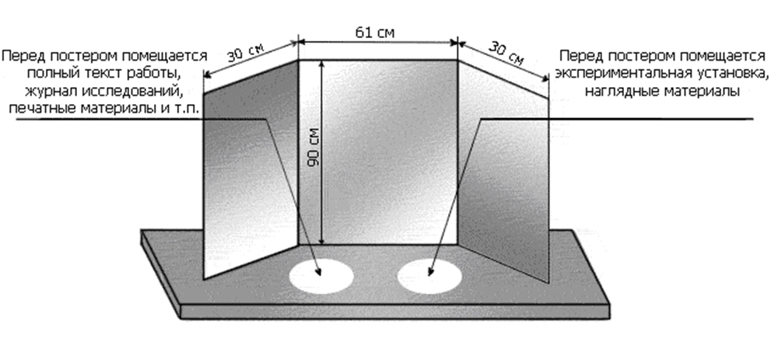  РАСПОЛОЖЕНИЕ МАТЕРИАЛОВ НА ПОСТЕРЕ  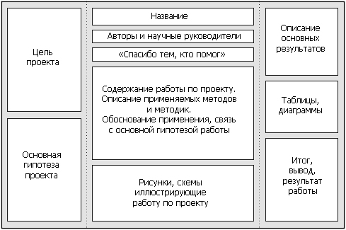  24.01 – ПОСТЕРНАЯ ЗАЩИТА – 1 тур школьного конкурса «Шаг в науку», определение работ для участия во 2 туре конкурса  Февраль:  20.02 – 2 тур конкурса «Шаг в науку» - защита презентаций проектов, определение победителей, номинантов.  -19- |  |  | Приложение.1 лист.  Муниципальное бюджетное общеобразовательное учреждение «Средняя общеобразовательная школа №6 имени Сирина Николая Ивановича»  ТЕМА  Авторы  Руководитель  Вид проекта  20__  г. Ханты-Мансийск  -16-  Приложение. 3 лист  Аннотация.  Тема:  Авторы работы:  Научный руководитель:  Актуальность темы:  Проект возник из противоречия между ……  Из этого противоречия вытекает следующая проблема –………..  Объект исследования - ………………….  Предмет исследования……………………………….  Мы выдвигаем гипотезу: если ………………..  Цель: ………………  Для реализации этой цели мы ставим перед собой следующие задачи:  1)……………………  2) ………………………..  3) …………………………  ………………………  Методы исследования:  Краткое описание работы:  Основные выводы и результаты:  Библиография:  -18-  УЧАСТИЕ В КОНКУРСАХ  -20-
  НАЗВАНИЕ КОНКУРСА | ДАТА | УРОВЕНЬ | РЕЗУЛЬТАТ
  Предзащита |  | школьный
  1 ТУР - КОНКУРС «Шаг в науку» |  | ШКОЛЬНЫЙ
  2 ТУР - КОНКУРС «Шаг в науку» |  | ШКОЛЬНЫЙ

